 **LK TATRAN CHODOV**





## PROPOZICE

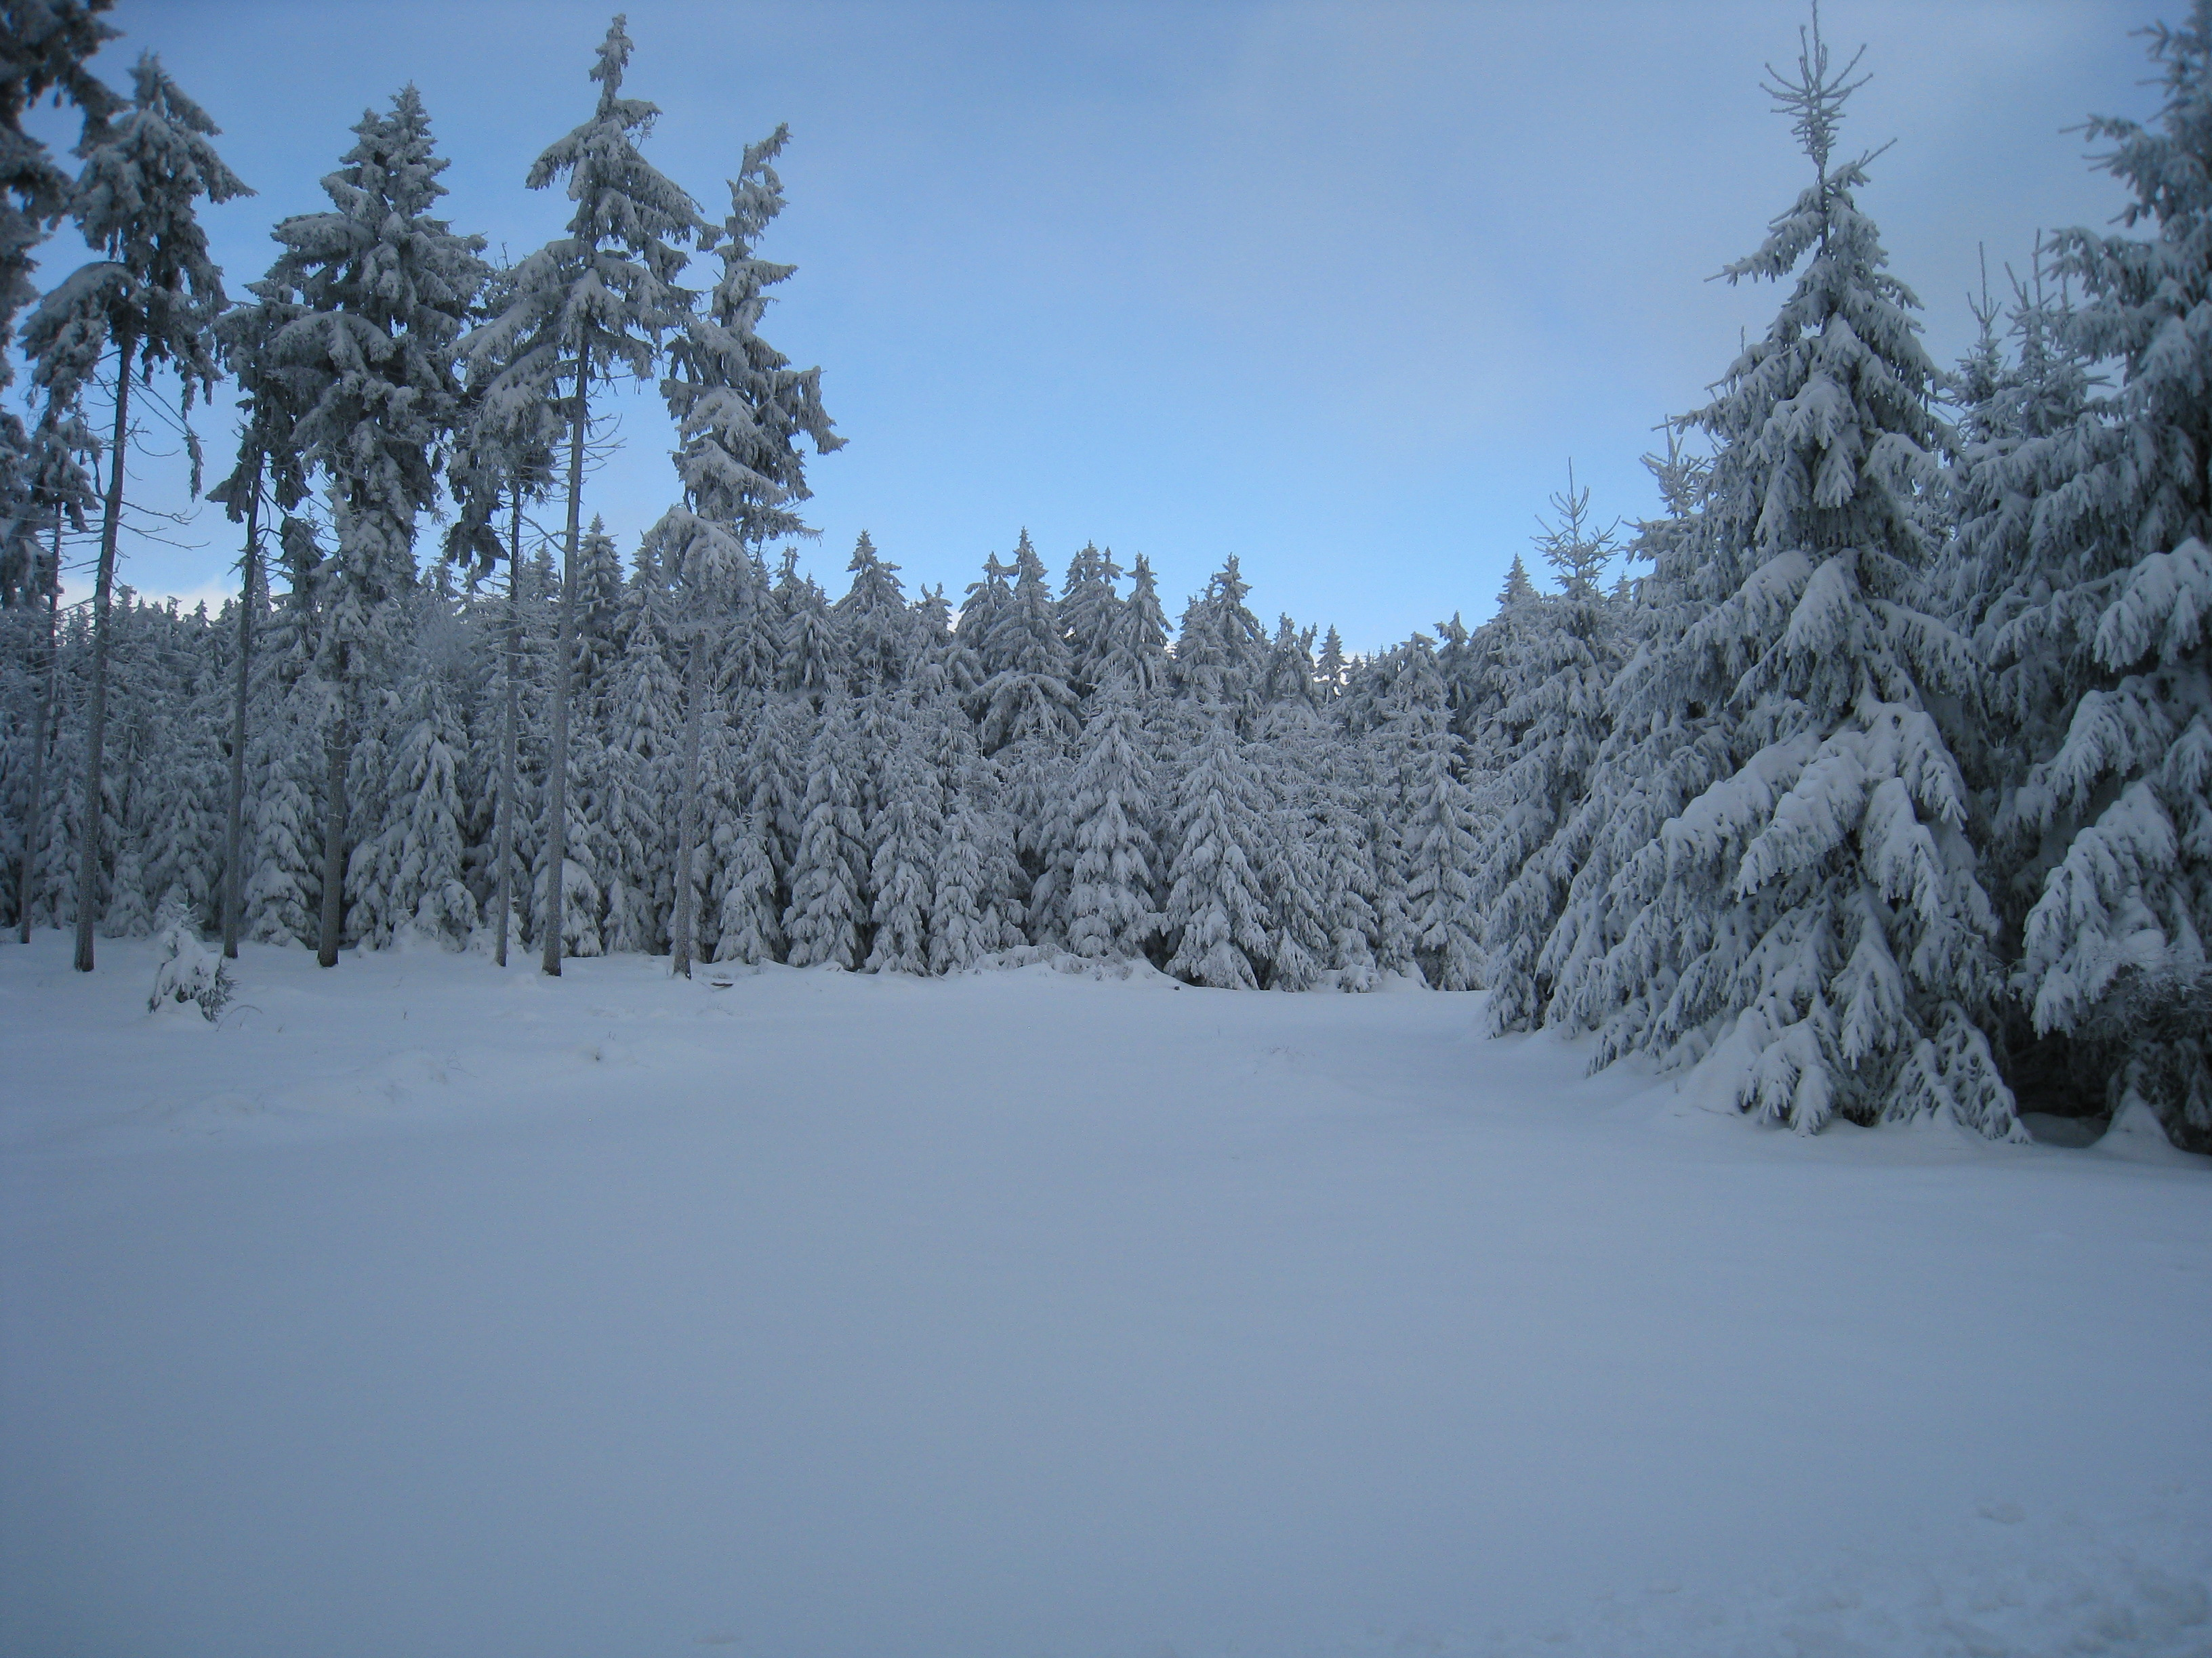

**32. ROČNÍKU**

## VÝHLEDSKÉ 15

**(Memoriálu Bohumila Váchala)**

**Veřejný závod v běhu na lyžích klasickou technikou**

**Přebor Plzeňského krajského svazu lyžařů**

**Název závodu: Výhledská 15 (Memoriál Bohumila Váchala)**

**Pořadatel :** LK Tatran Chodov

**Datum konání : neděle 6.2. 2022**

**Místo konání : Capartice** - lyžařská louka (v případě nedostatku sněhu lyžařské tratě pod Čerchovem)

**Start:**  první kategorie v **10 hodin** - intervalový start

**Podmínky účasti :** Závodu se účastní členové SLČR, kteří se prokážou platným registračním průkazem a platnou lékařskou prohlídkou.

Závodu se mohou zúčastnit i nečlenové SLČR.

**Přihlášky :** na e-mail:[**hanka.vachalova@centrum**](mailto:hanka.vachalova@centrum) **nejpozději do 3.2. 2022**

s uvedením jména, příjmení, roku narození, výkonnostní třídy

a sportovního klubu závodníka.

**Kategorie :**

**předžačky 2014 a ml. 1 km**

**předžáci 2014 a ml. 1 km**

**nejmladší žákyně 2012-13 1 km**

**nejmladší žáci 2012-13 1 km**

**mladší žákyně 2010-11 2 km**

**mladší žáci 2010-11 2 km**

**starší žákyně 2008-09 3 km**

**starší žáci 2008-09 3 km**

**mladší dorostenky 2006-07 3 km**

**mladší dorostenci 2006-07 5 km**

**starší dorostenky 2004-05 5 km**

**starší dorostenci 2004-05 7 km**

**ženy 1988-03 7 km**

**ženy nad 35 let 1987 a st. 5 km**

**muži 1983-03 15 km**

**muži nad 40 let 1982- 73 15 km**

**muži nad 50 let 1972 a st. 15 km**

**Styl :** všechny kategorie závodí **klasicky**

**Prezentace a výdej čísel :** v den závodu v místě startu od **8,30 do 9,30 hod.**

**Startovné :** kategorie žáků30 Kč

kategorie dorostu 30 Kč

kategorie dospělých 50 Kč

**Časový program :** start první kategorie bude v **10,00 hodin**, další kategorie podle star-  tovní listiny

**Vyhlášení výsledků :** 30 minut po dojetí posledního závodníka

**Ceny :** První tři závodníci ve všech kategoriích obdrží medaili a věcnou cenu.

**Protesty :** Protest může podat vedoucí družstva do 30 min. po zveřejnění neoficiálních výsledků. Peněžitý vklad při protestu je 300 Kč.

**Různá ustanovení:**

* pro závody platí ustanovení tohoto rozpisu, Soutěžní řád SLČR pro běh na lyžích v sezóně 2021/2022 a Pravidla lyžařských závodů ÚBD SLČR
* členové ČUS jsou pojištěni souhrnnou pojistnou smlouvou ČUS. Ostatní závodníci, činovníci a diváci se zúčastní závodu na vlastní nebezpečí
* všichni účastníci jsou povinni respektovat a dodržovat platná zákonná opatření proti šíření onemocnění SARS-CoV-2.
* v případě nepříznivých sněhových podmínek bude **zrušení závodu** oznámeno **do pátku 4.2.2022** na telefony nebo maily přihlášených oddílů.
* za ztrátu, případně neodevzdání, startovního čísla pořadatel účtuje 200 Kč
* občerstvení pro závodníky bude zajištěno
* parkování v místě závodu v Caparticích

**Činovníci závodu :** ředitel závodu........... Hana Váchalová

hlavní rozhodčí......... Anna Beroušková

velitel tratí................. Petr Höll

**Sponzoři:**

**OÚ Chodov, OÚ Trhanov**

**Kovobel Domažlice**

**LST a.s. Trhanov**